济宁市中西医结合医院 2018年公开招聘工作人员（研究生） 公告
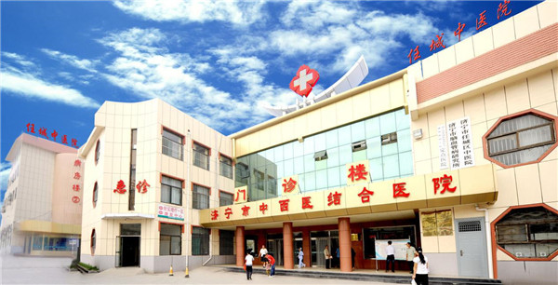
2011年9月济宁市卫生局批准由任城区中医院更名济宁市中西医结合医院，位于连接济宁市城区与太白湖新区交界处，济宁市荷花路127号。现已发展为集医疗、教学、科研、预防、保健、康复于一体的二级甲等中医医院。
占地面积42亩，业务用房2.3万平方米，开放床位500张，现有临床、医技科室40个，病区20个。在职职工536人。“全国优秀基层名中医”1人，山东省“高层次优秀中医临床人才”5名，济宁市名中医药专家8人，济宁市“我心目中的十大名中医”2人。
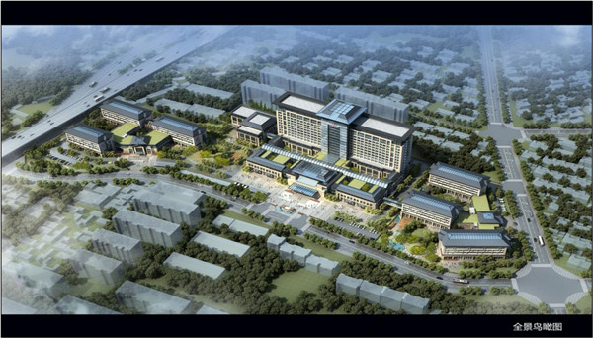
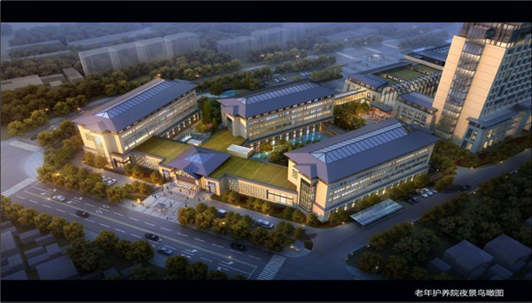
新院区

项目开工仪式
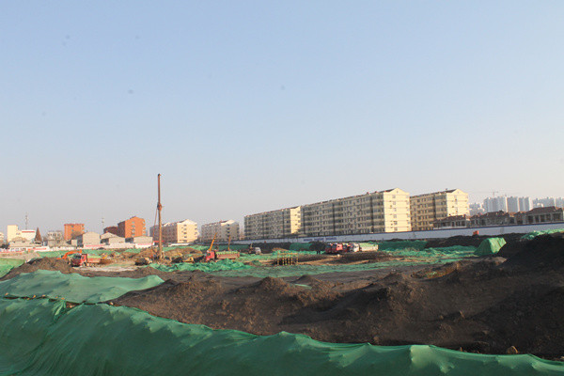
正在建设中的新院区
2017年4月27日，我院医养结合项目正式开工建设，是全市在建规模相对较大的医养结合项目、是山东省PPP示范项目，项目一期总投资约6.8亿元，建筑面积14万平方米。其中，医疗服务区按照三级甲等中西医结合医院标准建设，包括门诊楼3层、病房楼16层，可容纳病床800张；老年护养区采用组团式医养结合模式建设(护养型模式），共3栋340套，地下停车位1000个左右。建成后，该项目将成为任城区乃至济宁市最大规模的现代化医养结合中心。
为什么要加入我们？
你们的辛苦，我们知道
父母老去的容颜、渐弯的腰脊，含辛茹苦将我们培养，
本科毕业.......需要5年
硕士毕业.......再加3年，最快的1.5年，最慢的4年
博士毕业.......再来3至6年
这门技术来之不易，参加工作最长需要15年，何况还有我们无法忘怀的小学5年，初中4年，高中3年，这是一段需要耐力和毅力的赛跑，这是一个充满艰辛的职业，怎样的待遇才能对得起如此辛苦的漫漫求学路？
随着医疗体制改革进入深水区，目前山东省二级以上医院不再招编，我们自主招聘，来院面试通过后即可试工，试工2周考核合格的，办理人事代理（2018年应届生待正式毕业后办理）。
基本保障：执行在编人员工资、福利待遇，享受录用岗位的奖励性绩效，转科时享受固定绩效。随后根据政府政策规定纳入公立医院编制备案制管理。
表现优秀者：直接在基本保障的基础上签订“协议工资”，实行“年薪制”。
加入我们吧，你会爱上这里！
你的才华，来这里可尽情展示
你的理想，在这里可以实现
你的职业前途，我们和你一起规划
招聘岗位及要求
硕士研究生岗位需求（第一学历可为专科）
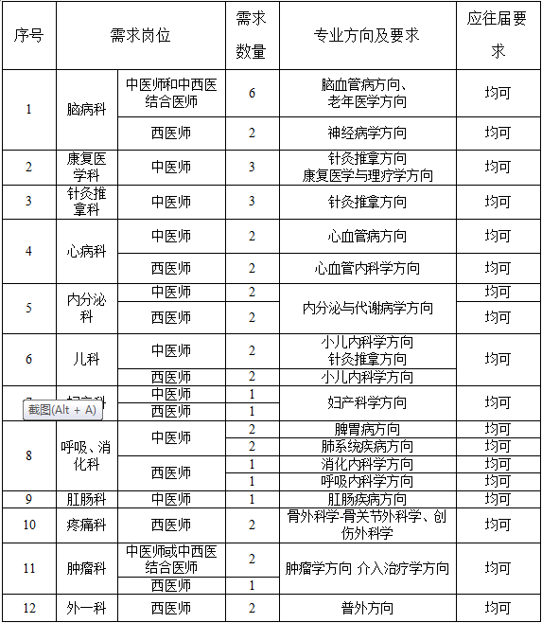
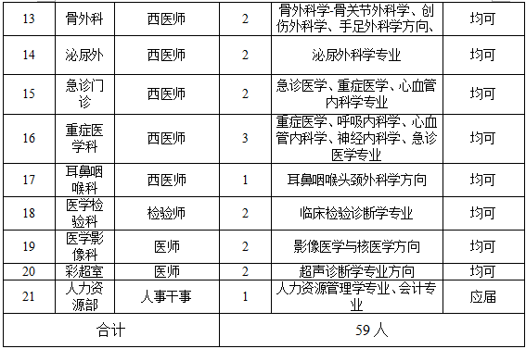
招聘要求及条件：
1、遵纪守法，品行端正，具有良好的思想政治素质及职业道德。
2、身体健康，具备岗位要求的身体条件,40周岁以下(年限截至2018年12月)。
3、具有研究生学历、学位证书（2018年应届的除外）。
4、医疗岗位要求具有医师资格证书，已考试通过未发证书人员可提供考试成绩单。
5、具备岗位所需的其他条件。
报名时间及报名方式
1、报名时间：2017年12月25日至2018年2月25日
2、报名方式：应聘者在医院官网人事信息专栏下载《公开招聘工作人员报名登记表》（附件1）并填写，将带有本人近期免冠照片的《公开招聘工作人员报名登记表》电子版投寄到人事招聘的专用邮箱 jnszxyjhyyrsk@163.com（命名标准：姓名+专业），审核通过的给予回复信息，未回复的视为未审核通过。也可以本人携带简历和相关证件来医院人力资源部报名。已在大学校园招聘会上投递简历的，医院电话通知本人，请保持个人电话畅通。
招聘时间安排及招聘方式
（1）医院将分别于2018年1月6日、2018年1月27日，2018年3月3日根据已投简历信息，分批次进行面试。
（2）参加面试的人员需携带的证件有：第一学历毕业证、学位证、身份证、医师资格证（已考试通过未发证书人员请携带考试成绩单）、研究生学生证（应届毕业生提供），以上要求审核的资料缺一不可（需要原件复印件各一份）。到人力资源部报到时现场资格审查，审核合格后，参加面试。同时填写《报考人员诚信承诺书》。
（3）进行面试和试工考核，面试成绩100分（面试成绩按50%计入综合考核成绩），面试通过的由人力资源部开出《试工通知单》去相应专业科室报到试工，试工时间14天。 试工期间全面了解每位试工人员的个人综合素质、业务能力、工作态度等情况。试工结束后组织试工考核。试工成绩100分（试工成绩按50%计入综合考核成绩），综合考核成绩由高向低按招聘计划依次定为拟录用人员，拟录用人员名单在医院外网上进行公示（www.jnszxy.com）。拟录用人员经体检合格的医院将正式录用。体检出现不合格或因应聘者个人原因导致招聘计划缺岗的，按综合考核成绩进行补录。
（4）试工及考核时间安排
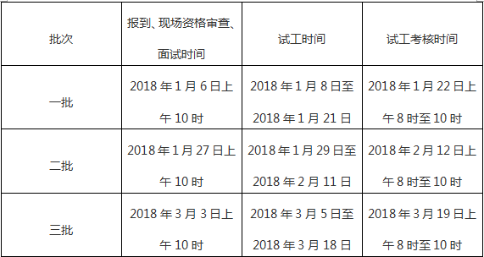
相关须知
（一）应聘人员试工期间提供住宿（被褥医院提供，也可自备），工作服自备。试工人员应严格遵守医院规章制度及各项诊疗操作规范，根据科室排班出勤，不得随意请假，如有特殊情况到人力资源部办理请假手续，违反医院劳动纪律者，医院有权取消考生考核资格。试工期满，每天给予生活补助30元，试工考核结束后发放。
（二）当应聘人数较少或试工优秀等次人数少于招聘岗位数量时，医院有权核销或减少相关岗位招聘数量。资格审查贯穿整个招聘过程，如果发现应聘人员有造假行为，医院有权取消应聘人员应聘资格。
联系、报到、资格审核地址：山东省济宁市荷花路127号。济宁市中西医结合医院人力资源部
联系电话：0537-3152862 邮编：272000
联 系 人：杨老师 耿老师
医院人事招聘专用邮箱：jnszxyjhyyrsk@163.com
医院网站：www.jnszxy.com
本招聘公告的最终解释权归医院所有。

2017年12月22日

附件1
济宁市中西医结合医院
公开招聘工作人员报名登记表
姓 名 |  | 性 别 |  |  |  |  | 出生年月 |  |  |  |  | 一寸彩照
籍 贯 |  | 政治面貌 |  |  |  |  | 外语水平
学 历 |  | 职 称 |  |  |  |  | 取得时间
毕业学校 |  |  |  |  | 专业（方向）
身份证号码 |  |  |  |  | 联系电话
掌握何种 临 床 技 能
是否有相关资格证书 |  |  |  |  |  | 资格证书类别
学习经历 | 起止年月 |  |  | 院 校 名 称 |  |  |  | 所学专业 |  |  |  |  | 学制
实习及工作 经历 | 起止年月 |  |  | 实习、工作单位 |  |  |  |  |  |  | 岗 位
意向报考岗位  （作参考） |  |  | 本人保证以上所填资料真实准确，如有违事实，愿意取消报名、聘用资格。  本人签字：

填表日期： 年 月 日

